Na Mezinárodní den dětí 1. června připravilo Rádio Junior Českého rozhlasu, Dismanův rozhlasový dětský soubor a Národní technické muzeum hravý program k nové výstavě „Sto let je jen začátek. Český rozhlas 1923–2023“
Děti si v programu s názvem „Staň se rozhlasovým reportérem“ vyzkouší, jak by zvládly základní reportérské dovednosti. Věnovat se jim budou Dismančata i muzejní lektoři. Na trase v muzeu bude připraveno šest úkolů a přímo na místě bude probíhat živé vysílání Rádia Junior s oblíbenými moderátory. V muzeu se účastníci budou moci potkat i se známým youtuberem Lukefrym, kterého je možné slyšet ve vzdělávacích podcastech jako je například Kapesný, Filtr nebo Polštář.
Národní technické muzeum jako dárek pro účastníky připravilo vstup na tento den pro děti od 6 do 15 let zdarma. Přijďte 1. června od 13 do 17 hodin napnout síly, zostřit smysly, vyzkoušet práci reportéra, seznámit se s rozhlasovou technikou nebo se podívat, co obnáší práce moderátora v „terénu“.
Program v hlavní budově NTM v Praze na Letné od 13 do 17 hodin
Vstup pro děti od 6 do 15 let zdarma

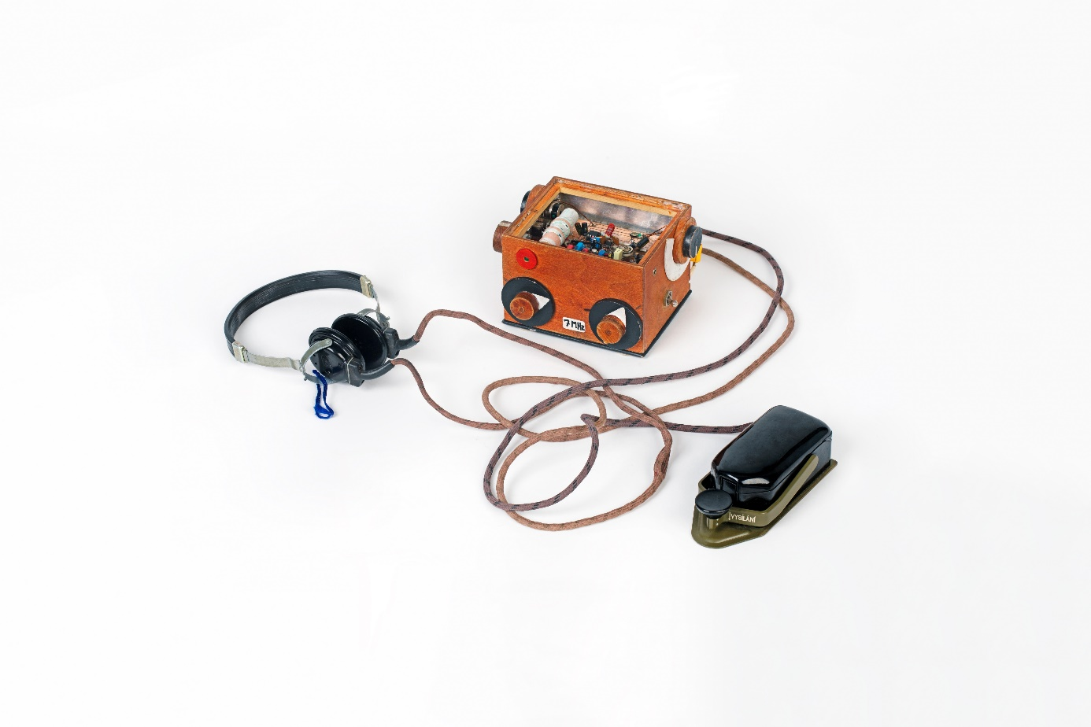

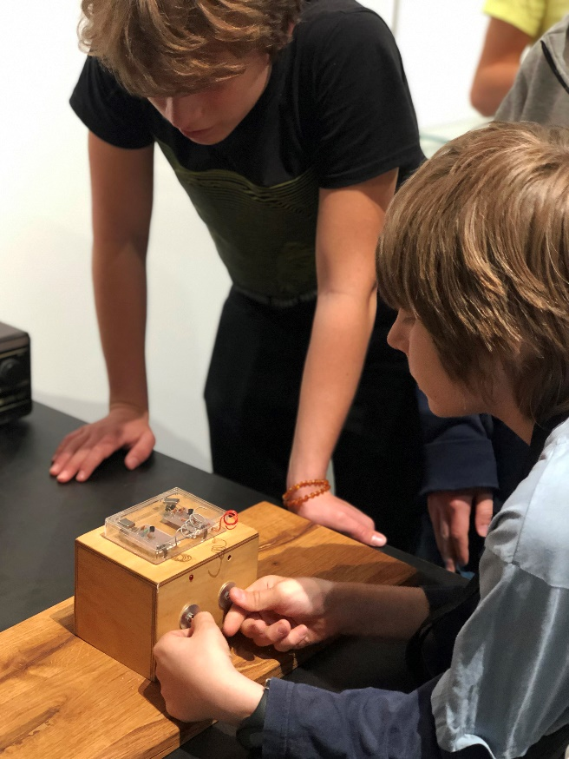

Tisková zpráva 26. 5. 2023.

Bc. Jan Duda
Vedoucí oddělení PR a práce s veřejností
Email: jan.duda@ntm.cz
Mob: +420 770 121 917
Národní technické muzeum
Kostelní 42, 170 00, Praha 7

